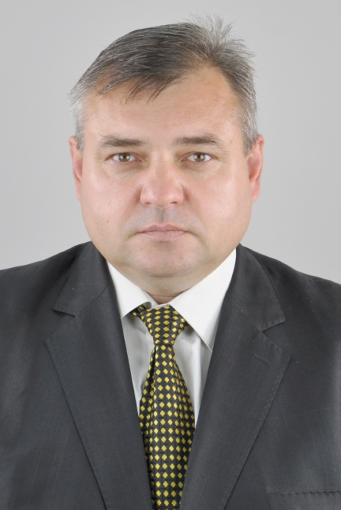
РЕЗЮМЕ
П.І.Б.: Ярошовець Сергій Вікторович
Дата і місце народження: 24.11.1966 р.
смт. Лугини, Житомирська область, Україна
Національність: українець
Адреса прописки:11301; Житомирська обл,
смт. Лугини, вул. Комсомольська 7.
Контакти: моб. тел. 097 254-24-91;
E-mail: yariss@ukr.net

ОСВІТА
Перша вища (очно): 1983 - 1988 рік, Українська сільськогосподарська академія м. Київ; Спеціальність: лісове господарство; Кваліфікація: інженер лісового господарства;
Друга (очно): 2000 - 2002 рік, Українська академія держ. управління при Президентові України м. Київ; Спеціальність: держ. управління; Кваліфік: магістр держ. управління;
Третя (заочно): 2003-2006 рік Національний авіаційний університет м. Київ; Спеціальність: правознавство; Кваліфікація: юрист (спеціаліст);
Аспірантура (очно) :2002-2005рік, Національний авіаційний Університет м. Київ,
юридичний факультет, аспірант;
ТРУДОВА ДІЯЛЬНІСТЬ
28.06. 1983 - Лугинське лісництво, Лугинського ДЛГ, лісоруб III розряду;
1983 - 1988 - Українська сільськогосподарська академія м. Київ; студент;
- - 1989 - Лугинське лісництво Лугинського ДЛГ ; помічник лісничого;
- - 1990 - Лугинський РК ЛКСМУ; посада - інструктор;
- - 1991 - Молодіжний центр при Лугинському РК ЛКСМУ, директор;
1992 - 1994 - ТОВ "Аршин" м. Коростень, Житомирської обл., керівник
брокерської контори на Білоруській товарно -сировинній біржі;
1994 - 2000 - ТОВ Виробнича Фірма "Селянська община"; смт. Лугини; директор;
з 03.05.- 31. 08. 2000 - Лугинська райдержадміністрація; заступник голови , 10-й ранг;
2000 - 2002 - Українська академія держ. управління при Президентові України слухач;
2002 - 2005 - Національний авіаційний університет м.Київ;аспірант юридичного фак..
01.06.2005 – 07.07.2009 - ТОВ АФ «Селянська община Агро» смт. Лугини; директор;
з 07.07.2009 – Держ. підпр. «Канівське лісове господарство»; Черкаська обл.; директор;
з 02.10.2009 –2010 – Держ. підприємство «Український інформаційно-координаційний центр аналізу ринку лісопродукції» м. Київ; генеральний директор;
2010 –2011 - Реорганізовано, приєднано до Держ. підприємства «Укрлісконсалтинг» м. Київ, заст.. ген. директора, керуючий проектом;
З 2011р. по нині – ТОВ ТФ «Селянська община », Лугини, Житомирська обл. - директор;
Іноземна мова: французька .
Військове звання: лейтенант запасу. Права водія: категорія В.
Професійні навики: управлінські, організаційні, досвід роботи керівника різних рівнів в т.ч. в органах виконавчої влади, діючий депутат районної ради.
Робота з комп’ютером : впевнений користувач.

